中華民國第四十九屆中小學科展博覽會
作品說明書

科 別：化學科

組 別：高中組

作品名稱：濃稀間的曖昧

關 鍵 詞：濃稀硝酸、濃稀界線、氧化還原

編 號：

摘要
硝酸（HNO₃）是一種強酸，常溫下為無色液體。易溶於水，有強氧化性和腐蝕性，且不同濃度硝酸溶液性質有別，其氧化力隨濃度變大而增強，氧化力越強越能將還原劑氧化。舉例而言，濃硝酸遇銅可產生NO₂，而稀硝酸遇銅則產生NO；因此硝酸濃度會影響產物的生成。故了解其濃、稀之間濃度的分界，不但有助於學生的學習，對於工業的幫助更為顯著。我們在實驗中發現，濃與稀之濃度值並不是一個攏統的講法而已，而是可以找到一個較為具體之分界的濃度值。

壹、研究動機
在高二的化學課程中(速率、酸鹼、氧化還原…)，內容可說是多采多姿、引人入勝；讓我們對於化學有一份衝動與熱愛。對於很多課本裡描述的現象都很想深入的探討與研究。在高二下單元八＜酸與鹼＞中，老師在課堂上介紹了許多相關領域所需使用的酸性與鹼性物質，例如：硝酸、硫酸、氫氧化鈉…。而單元九＜氧化還原＞中，則進一步提到同一種酸性物質在不同濃度下與金屬反應會有不同的產物產生；例如：Cu＋濃HNO₃→NO₂、Cu＋HNO₃→NO、濃H₂SO₄+Cu→SO₂、稀H₂SO₄+Cu→不反應；老師提到這個反應時，馬上有同學提出疑問：「何謂濃、稀？，濃度值如何界定？」，但老師當下只提到一個大概的濃度，但不是很確定。因此我們覺得這是一個很好的實驗題材。如果可以藉由科學的活動，解開濃、稀硝酸濃度之明顯的界定值，將有助於對於課程的釐清，同時更能夠大大的提升我們對於科學研究之樂趣。

貳、研究目的
我們嘗試收集有關濃、稀硝酸之濃度界線的資料，但大部分的資料只籠統敘述濃度為濃與稀之分，並無將濃、稀硝酸的濃度值精確的求出；因此我們希望藉由這次實驗來找出濃、稀硝酸之濃度值的明顯分界，將濃、稀硝酸的定義加以釐清。這樣一來我們就可以進一步了解酸性的強弱如何影響氧化劑之氧化能力，提供較具體的數據做為此反應的參考。同時再進一步將定性的實驗結果，利用電腦做數據的處理，然後有系統有條理的呈現。使得研究的過程獲益良多。
參、研究器材與設備
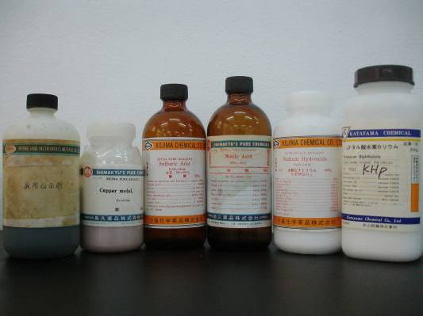
- 實驗所需的藥品與溶液：
    - １５Ｍ濃硝酸（HNO₃）
    - １８Ｍ濃硫酸（H₂SO₄）
    - 氫氧化鈉粉末（NaOH）
    - 鄰苯二甲酸氫鉀（KHP）
    - 銅粉（Cu）
    - 廣用指示劑

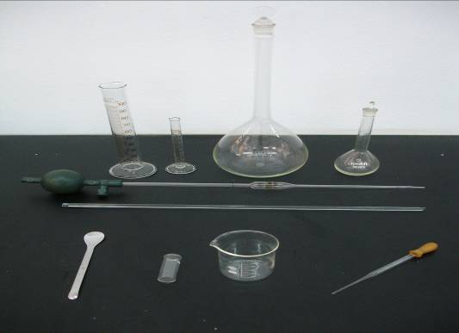
- 調配溶液所需的器材與設備：
    - 容量瓶數個（100ml、1000ml）
    - 量筒數個（10ml、100ml）
    - 燒杯數個（100ml）
    - 乳頭滴管數支（3ml）
    - 玻棒數支
    - 刮勺一支
    - 玻璃管數支
    - 分度吸量管

- 實驗所需的器材與設備：
- 滴定架數個
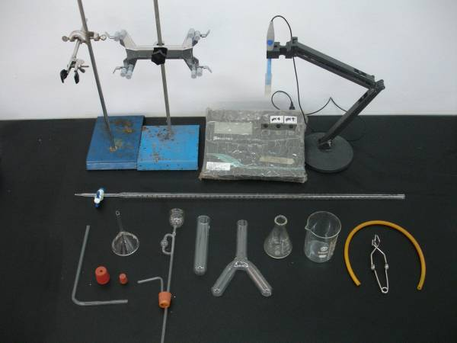
- 滴管架數個
- Ｙ形管數個
- 大試管數個
- 漏斗數個
- 葪頭漏斗數個
- 玻璃管數個
- 軟木塞數個
- 塑膠管數條
- 燒杯（250ml）數個
- 錐形瓶（125ml）數個
- PH值檢測計一台
- 滴定管一支
- 試管夾數支
肆、研究過程與方法
  - 實驗設備的改良演進與理論概念
    - 第一代實驗設備：將銅粉與硝酸放於試管中，塞上軟木塞後接到一個漏斗，再將漏斗倒置於加有廣用指試劑的水中，使其反應：若濃HNO₃+Cu→NO₂之反應產物與水接觸，則氣體溶於水，由綠轉黃，產物為NO₂，若稀HNO₃+Cu→NO₂之反應產物與水接觸，則氣體不溶於水，顏色不變，產物為NO；設備相當簡單。
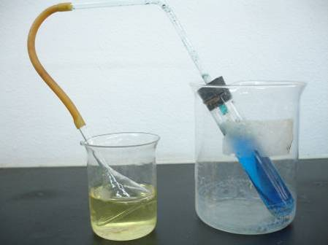
    - 第二代實驗設備：承(一)我們無法確切得知，究竟產物為NO或NO₂，因為我們無法得知氣體產物是否有溶入水中，因此我們加以改進，利用排水集氣法的原理，將氣體排入錐形瓶中。
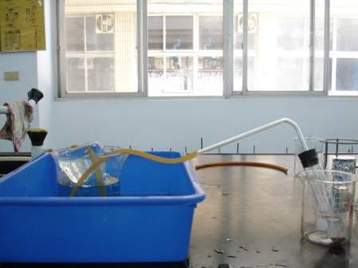
    - 第三代實驗設備：藉由蒐集到的氣體量判斷濃與稀硝酸反應之產物，我們推論錐形瓶內氣體量較少者為大部份產生NO₂，錐形瓶內氣體量較多者為大部份產生NO。但由於無法控制其反應的時間，因此將試管改為Y形管。
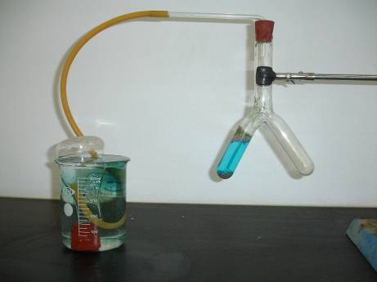
    - 第四代實驗設備：由於NO遇到 O₂馬上會產生NO₂，為了不影響NO的檢測，需將實驗器材內的空氣的含量控制到極少，故在加以改進後，使用Y形管與漏斗連接，以便加以控制，使實驗數據更加精準。
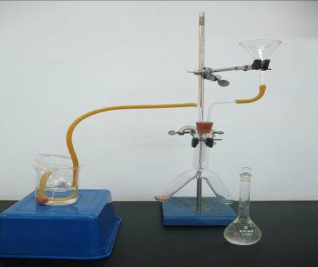
    - 第五代實驗設備：後來發現氣體可能由漏斗處逸出，因此再度改良。將原來的漏斗改成彎式薊頭漏斗，避免氣體逸出。在與老師商討之後，想辦法將實驗的可能誤差降到最低的情況下，實驗設備與方法經上述的改良之下，開始了我們的研究。
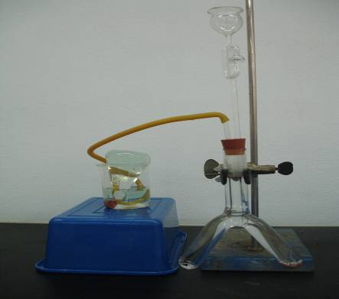
    - 理論概念：我們實驗的原理及概念來自於
濃2HNO₃+1Cu+2H＋→2NO₂+1Cu^{2＋}+2H₂O NO₂（易溶於水）
稀2HNO₃+3Cu+6H＋→2NO +3Cu^{2＋}+4H₂O NO（難溶於水）
    - 利用所蒐集到氣體的多寡，來加以判斷產物。再以KHP（鄰苯二甲酸氫鉀）標定過的氫氧化鈉，滴定未知濃度的硝酸，並得知硝酸的濃度。
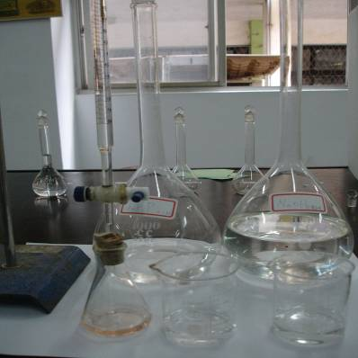
  - 實驗步驟：
- 每次稱取3克的銅粉，置於Y形管的一方，再將以配置好的硝酸溶液倒到另一方，使其暫時不接觸。
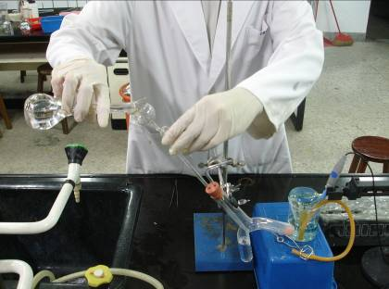
- 當所有設備皆就位時，再使其接觸，以確保銅粉粒子能充分與硝酸接觸，因為若是將硝酸直接加入與銅粉接觸，並無法確保其反應完全。
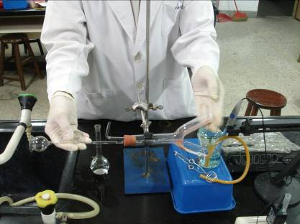
- 由薊頭漏斗加入剩餘的硝酸溶液後接上橡皮管，並解開橡皮管上之夾子，便開始計時。
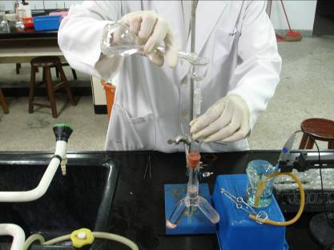

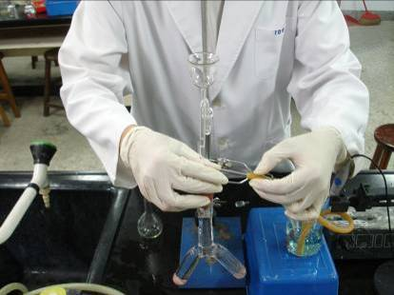

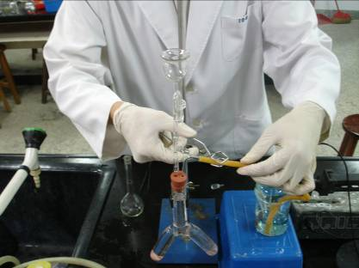
- 利用pH值檢測計監測燒杯內的pH值，每10秒紀錄一次，持續二十分鐘，觀察燒杯內pH值變化與氣體的產生，藉此判斷為濃或稀硝酸之反應。
  - 實驗方法：
- 我們配置硝酸的方式不是事先配好所要的濃度，而是將初始硝酸溶液取不同體積，如20ml、30ml、40ml、50ml，一律加水至100ml，再經判別其濃、稀屬性後，再加以滴定，逐漸從濃、稀兩端向中央的界線逼近。
- 根據以往老師的教學經驗，濃稀硝酸的界限大約在6M附近，所以我們將重點擺在20ml、30ml、40ml、50ml來配製硝酸溶液，因為經換算後，20ml、30ml、40ml、50ml之硝酸溶液的濃度，分別大約為3.11M、4.67M、6.22M、7.78M。

伍、研究結果
在經四次實驗後，發現界線大約在30ml與40ml之間，因此我們取中間值，再做了一次35ml的實驗後，發現pH值變化與40、50ml相近，且氣體量也是偏多的，因此我們判定35ml亦屬濃硝酸。為檢驗我們的判斷正確，我們又做了32.5ml的實驗，而32.5ml的變化接近稀硝酸；因此其濃稀界線已逼近到35ml到32.5ml之間了。故我們在確定其濃度之界限範圍後，將35ml與37.5ml的硝酸溶液進行滴定。但在使用氫氧化鈉溶液做滴定前，我們須先將氫氧化鈉溶液用KHP（鄰苯二甲酸氫鉀）做標定。取40克氫氧化鈉配製成1升水溶液，再以20.4克KHP配製成1升水溶液。取氫氧化鈉溶液10ml，再取0.1M的KHP溶液，置於滴定管中，氫氧化鈉溶液置於下方的錐形瓶中，開始滴定，每滴定10ml便紀錄一次顏色變化，直到用去105ml的KHP達滴定終點，藉此計算出氫氧化鈉溶液濃度為1.05M。然後以上述標定過之氫氧化鈉溶液滴定32.5ml與35ml之硝酸水溶液，分別用掉了48.2ml與51.7ml的氫氧化鈉溶液，經計算後得知硝酸水溶液的濃度分別為5.061M與5.428M，範圍已縮小到0.4M，而不再只是「大約在6M附近！」。

20ml |  | t(秒) | pH值 | t(秒) | pH值 | t(秒) | pH值 | t(秒) | pH值 | t(秒) | pH值
 |  | 170 | 7.33 | 360 | 7.41 | 550 | 7.46 | 740 | 7.49 | 930 | 7.54
t(秒) | pH值 | 180 | 7.34 | 370 | 7.42 | 560 | 7.46 | 750 | 7.49 | 940 | 7.54
0 | 7.19 | 190 | 7.34 | 380 | 7.42 | 570 | 7.46 | 760 | 7.49 | 950 | 7.54
10 | 7.19 | 200 | 7.35 | 390 | 7.42 | 580 | 7.46 | 770 | 7.49 | 960 | 7.55
20 | 7.20 | 210 | 7.36 | 400 | 7.43 | 590 | 7.46 | 780 | 7.49 | 970 | 7.55
30 | 7.20 | 220 | 7.36 | 410 | 7.43 | 600 | 7.47 | 790 | 7.50 | 980 | 7.55
40 | 7.20 | 230 | 7.37 | 420 | 7.43 | 610 | 7.47 | 800 | 7.50 | 990 | 7.55
50 | 7.21 | 240 | 7.37 | 430 | 7.43 | 620 | 7.47 | 810 | 7.50 | 1000 | 7.56
60 | 7.22 | 250 | 7.38 | 440 | 7.44 | 630 | 7.47 | 820 | 7.51 | 1010 | 7.56
70 | 7.24 | 260 | 7.38 | 450 | 7.44 | 640 | 7.47 | 830 | 7.51 | 1020 | 7.56
80 | 7.25 | 270 | 7.38 | 460 | 7.44 | 650 | 7.48 | 840 | 7.51 | 1030 | 7.56
90 | 7.26 | 280 | 7.39 | 470 | 7.44 | 660 | 7.48 | 850 | 7.52 | 1040 | 7.56
100 | 7.27 | 290 | 7.39 | 480 | 7.44 | 670 | 7.48 | 860 | 7.52 | 1050 | 7.57
110 | 7.28 | 300 | 7.39 | 490 | 7.45 | 680 | 7.48 | 870 | 7.52 | 1060 | 7.57
120 | 7.29 | 310 | 7.40 | 500 | 7.45 | 690 | 7.48 | 880 | 7.52 | 1070 | 7.57
130 | 7.30 | 320 | 7.40 | 510 | 7.45 | 700 | 7.48 | 890 | 7.53 | 1080 | 7.57
140 | 7.31 | 330 | 7.41 | 520 | 7.45 | 710 | 7.48 | 900 | 7.53
150 | 7.32 | 340 | 7.41 | 530 | 7.45 | 720 | 7.48 | 910 | 7.53
160 | 7.33 | 350 | 7.41 | 540 | 7.45 | 730 | 7.49 | 920 | 7.53

30ml |  |  | t(秒) |  | pH值 |  |  | t(秒) |  |  |  | pH值 |  |  |  | t(秒) |  |  |  | pH值 |  |  |  | t(秒) |  |  | pH值 |  |  | t(秒) |  |  | pH值
 |  |  | 170 |  | 7.53 |  |  | 360 |  |  |  | 7.54 |  |  |  | 550 |  |  |  | 7.48 |  |  |  | 740 |  |  | 7.48 |  |  | 930 |  |  | 7.53
t(秒) | pH值 |  | 180 |  | 7.53 |  |  | 370 |  |  |  | 7.54 |  |  |  | 560 |  |  |  | 7.48 |  |  |  | 750 |  |  | 7.49 |  |  | 940 |  |  | 7.54
0 | 7.47 |  | 190 |  | 7.53 |  |  | 380 |  |  |  | 7.53 |  |  |  | 570 |  |  |  | 7.48 |  |  |  | 760 |  |  | 7.49 |  |  | 950 |  |  | 7.54
10 | 7.47 |  | 200 |  | 7.53 |  |  | 390 |  |  |  | 7.53 |  |  |  | 580 |  |  |  | 7.48 |  |  |  | 770 |  |  | 7.49 |  |  | 960 |  |  | 7.55
20 | 7.48 |  | 210 |  | 7.53 |  |  | 400 |  |  |  | 7.53 |  |  |  | 590 |  |  |  | 7.48 |  |  |  | 780 |  |  | 7.49 |  |  | 970 |  |  | 7.55
30 | 7.47 |  | 220 |  | 7.53 |  |  | 410 |  |  |  | 7.52 |  |  |  | 600 |  |  |  | 7.48 |  |  |  | 790 |  |  | 7.49 |  |  | 980 |  |  | 7.56
40 | 7.47 |  | 230 |  | 7.53 |  |  | 420 |  |  |  | 7.51 |  |  |  | 610 |  |  |  | 7.48 |  |  |  | 800 |  |  | 7.49 |  |  | 990 |  |  | 7.56
50 | 7.46 |  | 240 |  | 7.53 |  |  | 430 |  |  |  | 7.50 |  |  |  | 620 |  |  |  | 7.48 |  |  |  | 810 |  |  | 7.49 |  |  | 1000 |  |  | 7.57
60 | 7.46 |  | 250 |  | 7.53 |  |  | 440 |  |  |  | 7.50 |  |  |  | 630 |  |  |  | 7.48 |  |  |  | 820 |  |  | 7.50 |  |  | 1010 |  |  | 7.57
70 | 7.46 |  | 260 |  | 7.54 |  |  | 450 |  |  |  | 7.50 |  |  |  | 640 |  |  |  | 7.48 |  |  |  | 830 |  |  | 7.50 |  |  | 1020 |  |  | 7.57
80 | 7.47 |  | 270 |  | 7.55 |  |  | 460 |  |  |  | 7.49 |  |  |  | 650 |  |  |  | 7.48 |  |  |  | 840 |  |  | 7.50 |  |  | 1030 |  |  | 7.57
90 | 7.47 |  | 280 |  | 7.55 |  |  | 470 |  |  |  | 7.49 |  |  |  | 660 |  |  |  | 7.48 |  |  |  | 850 |  |  | 7.50 |  |  | 1040 |  |  | 7.57
100 | 7.48 |  | 290 |  | 7.55 |  |  | 480 |  |  |  | 7.49 |  |  |  | 670 |  |  |  | 7.48 |  |  |  | 860 |  |  | 7.50 |  |  | 1050 |  |  | 7.57
110 | 7.48 |  | 300 |  | 7.55 |  |  | 490 |  |  |  | 7.49 |  |  |  | 680 |  |  |  | 7.48 |  |  |  | 870 |  |  | 7.51 |  |  | 1060 |  |  | 7.56
120 | 7.52 |  | 310 |  | 7.55 |  |  | 500 |  |  |  | 7.49 |  |  |  | 690 |  |  |  | 7.48 |  |  |  | 880 |  |  | 7.51 |  |  | 1070 |  |  | 7.53
130 | 7.51 |  | 320 |  | 7.55 |  |  | 510 |  |  |  | 7.49 |  |  |  | 700 |  |  |  | 7.48 |  |  |  | 890 |  |  | 7.51 |  |  | 1080 |  |  | 7.49
140 | 7.52 |  | 330 |  | 7.55 |  |  | 520 |  |  |  | 7.48 |  |  |  | 710 |  |  |  | 7.48 |  |  |  | 900 |  |  | 7.52
150 | 7.52 |  | 340 |  | 7.54 |  |  | 530 |  |  |  | 7.48 |  |  |  | 720 |  |  |  | 7.48 |  |  |  | 910 |  |  | 7.52
160 | 7.53 |  | 350 |  | 7.54 |  |  | 540 |  |  |  | 7.48 |  |  |  | 730 |  |  |  | 7.48 |  |  |  | 920 |  |  | 7.53
32.5ml |  | t(秒) | pH值 | t(秒) | pH值 | t(秒) | pH值 | t(秒) | pH值 | t(秒) | pH值
 |  | 170 | 7.51 | 360 | 7.29 | 550 | 7.10 | 740 | 7.03 | 930 | 7.04
t(秒) | pH值 | 180 | 7.50 | 370 | 7.29 | 560 | 7.10 | 750 | 7.03 | 940 | 7.03
0 | 7.49 | 190 | 7.49 | 380 | 7.28 | 570 | 7.09 | 760 | 7.02 | 950 | 7.02
10 | 7.47 | 200 | 7.48 | 390 | 7.27 | 580 | 7.09 | 770 | 7.02 | 960 | 7.02
20 | 7.47 | 210 | 7.46 | 400 | 7.26 | 590 | 7.08 | 780 | 7.02 | 970 | 7.00
30 | 7.45 | 220 | 7.45 | 410 | 7.25 | 600 | 7.07 | 790 | 7.01 | 980 | 6.99
40 | 7.43 | 230 | 7.43 | 420 | 7.24 | 610 | 7.07 | 800 | 7.01 | 990 | 6.98
50 | 7.41 | 240 | 7.41 | 430 | 7.23 | 620 | 7.06 | 810 | 7.01 | 1000 | 6.96
60 | 7.39 | 250 | 7.39 | 440 | 7.22 | 630 | 7.06 | 820 | 7.01 | 1010 | 6.95
70 | 7.38 | 260 | 7.38 | 450 | 7.21 | 640 | 7.05 | 830 | 7.01 | 1020 | 6.93
80 | 7.38 | 270 | 7.37 | 460 | 7.20 | 650 | 7.05 | 840 | 7.01 | 1030 | 6.92
90 | 7.39 | 280 | 7.36 | 470 | 7.19 | 660 | 7.05 | 850 | 7.02 | 1040 | 6.91
100 | 7.40 | 290 | 7.34 | 480 | 7.18 | 670 | 7.05 | 860 | 7.02 | 1050 | 6.91
110 | 7.43 | 300 | 7.34 | 490 | 7.17 | 680 | 7.05 | 870 | 7.03 | 1060 | 6.90
120 | 7.45 | 310 | 7.33 | 500 | 7.15 | 690 | 7.04 | 880 | 7.04 | 1070 | 6.90
130 | 7.47 | 320 | 7.32 | 510 | 7.14 | 700 | 7.04 | 890 | 7.04 | 1080 | 6.90
140 | 7.48 | 330 | 7.31 | 520 | 7.13 | 710 | 7.04 | 900 | 7.04
150 | 7.49 | 340 | 7.31 | 530 | 7.12 | 720 | 7.03 | 910 | 7.04
160 | 7.50 | 350 | 7.30 | 540 | 7.11 | 730 | 7.03 | 920 | 7.04

35ml |  |  | t(秒) | pH值 |  |  |  | t(秒) |  |  | pH值 |  |  | t(秒) |  |  | pH值 |  |  | t(秒) |  |  | pH值 |  |  | t(秒) |  | pH值
 |  |  | 170 | 6.99 |  |  |  | 360 |  |  | 6.96 |  |  | 550 |  |  | 5.23 |  |  | 740 |  |  | 3.83 |  |  | 930 |  | 3.53
t(秒) | pH值 |  | 180 | 7.00 |  |  |  | 370 |  |  | 6.86 |  |  | 560 |  |  | 5.15 |  |  | 750 |  |  | 3.80 |  |  | 940 |  | 3.51
0 | 7.31 |  | 190 | 7.02 |  |  |  | 380 |  |  | 6.75 |  |  | 570 |  |  | 5.08 |  |  | 760 |  |  | 3.78 |  |  | 950 |  | 3.51
10 | 7.27 |  | 200 | 7.03 |  |  |  | 390 |  |  | 6.63 |  |  | 580 |  |  | 5.01 |  |  | 770 |  |  | 3.76 |  |  | 960 |  | 3.49
20 | 7.26 |  | 210 | 7.04 |  |  |  | 400 |  |  | 6.50 |  |  | 590 |  |  | 4.93 |  |  | 780 |  |  | 3.75 |  |  | 970 |  | 3.49
30 | 7.25 |  | 220 | 7.05 |  |  |  | 410 |  |  | 6.37 |  |  | 600 |  |  | 4.84 |  |  | 790 |  |  | 3.73 |  |  | 980 |  | 3.48
40 | 7.25 |  | 230 | 7.06 |  |  |  | 420 |  |  | 6.26 |  |  | 610 |  |  | 4.75 |  |  | 800 |  |  | 3.71 |  |  | 990 |  | 3.47
50 | 7.21 |  | 240 | 7.08 |  |  |  | 430 |  |  | 6.16 |  |  | 620 |  |  | 4.66 |  |  | 810 |  |  | 3.69 |  |  | 1000 |  | 3.46
60 | 7.15 |  | 250 | 7.09 |  |  |  | 440 |  |  | 6.06 |  |  | 630 |  |  | 4.56 |  |  | 820 |  |  | 3.67 |  |  | 1010 |  | 3.45
70 | 7.11 |  | 260 | 7.10 |  |  |  | 450 |  |  | 5.97 |  |  | 640 |  |  | 4.46 |  |  | 830 |  |  | 3.65 |  |  | 1020 |  | 3.45
80 | 7.09 |  | 270 | 7.11 |  |  |  | 460 |  |  | 5.89 |  |  | 650 |  |  | 4.37 |  |  | 840 |  |  | 3.63 |  |  | 1030 |  | 3.44
90 | 7.08 |  | 280 | 7.12 |  |  |  | 470 |  |  | 5.81 |  |  | 660 |  |  | 4.27 |  |  | 850 |  |  | 3.61 |  |  | 1040 |  | 3.43
100 | 7.07 |  | 290 | 7.13 |  |  |  | 480 |  |  | 5.74 |  |  | 670 |  |  | 4.19 |  |  | 860 |  |  | 3.60 |  |  | 1050 |  | 3.43
110 | 7.05 |  | 300 | 7.13 |  |  |  | 490 |  |  | 5.67 |  |  | 680 |  |  | 4.11 |  |  | 870 |  |  | 3.58 |  |  | 1060 |  | 3.42
120 | 7.04 |  | 310 | 7.14 |  |  |  | 500 |  |  | 5.60 |  |  | 690 |  |  | 4.05 |  |  | 880 |  |  | 3.57 |  |  | 1070 |  | 3.42
130 | 7.03 |  | 320 | 7.14 |  |  |  | 510 |  |  | 5.53 |  |  | 700 |  |  | 3.99 |  |  | 890 |  |  | 3.56 |  |  | 1080 |  | 3.41
140 | 7.01 |  | 330 | 7.14 |  |  |  | 520 |  |  | 5.45 |  |  | 710 |  |  | 3.95 |  |  | 900 |  |  | 3.55
150 | 6.99 |  | 340 | 7.13 |  |  |  | 530 |  |  | 5.38 |  |  | 720 |  |  | 3.91 |  |  | 910 |  |  | 3.55
160 | 6.99 |  | 350 | 7.06 |  |  |  | 540 |  |  | 5.30 |  |  | 730 |  |  | 3.87 |  |  | 920 |  |  | 3.54
40ml |  | t(秒) | pH值 | t(秒) | pH值 | t(秒) | pH值
 |  | 170 | 7.49 | 360 | 5.03 | 550 | 4.31
t(秒) | pH值 | 180 | 7.51 | 370 | 4.85 | 560 | 4.30
0 | 7.28 | 190 | 7.54 | 380 | 4.73 | 570 | 4.28
10 | 7.28 | 200 | 7.55 | 390 | 4.66 | 580 | 4.27
20 | 7.26 | 210 | 7.56 | 400 | 4.61 | 590 | 4.25
30 | 7.24 | 220 | 7.56 | 410 | 4.58 | 600 | 4.24
40 | 7.20 | 230 | 7.56 | 420 | 4.55
50 | 7.22 | 240 | 7.51 | 430 | 4.52
60 | 7.22 | 250 | 7.37 | 440 | 4.50
70 | 7.24 | 260 | 7.28 | 450 | 4.48
80 | 7.27 | 270 | 7.22 | 460 | 4.45
90 | 7.30 | 280 | 7.20 | 470 | 4.44
100 | 7.32 | 290 | 7.18 | 480 | 4.42
110 | 7.35 | 300 | 7.18 | 490 | 4.40
120 | 7.36 | 310 | 7.08 | 500 | 4.38
130 | 7.39 | 320 | 6.63 | 510 | 4.36
140 | 7.41 | 330 | 6.06 | 520 | 4.35
150 | 7.44 | 340 | 5.64 | 530 | 4.33
160 | 7.47 | 350 | 5.29 | 540 | 4.32

50ml |  | t(秒) | pH值 | t(秒) | pH值 | t(秒) | pH值 | t(秒) | pH值 | t(秒) | pH值
 |  | 170 | 6.61 | 360 | 4.17 | 550 | 3.64 | 740 | 3.46 | 930 | 3.26
t(秒) | pH值 | 180 | 6.54 | 370 | 4.19 | 560 | 3.64 | 750 | 3.45 | 940 | 3.26
0 | 7.40 | 190 | 6.44 | 380 | 4.23 | 570 | 3.64 | 760 | 3.44 | 950 | 3.26
10 | 7.36 | 200 | 6.29 | 390 | 4.27 | 580 | 3.63 | 770 | 3.42
20 | 7.33 | 210 | 6.09 | 400 | 4.33 | 590 | 3.61 | 780 | 3.40
30 | 7.31 | 220 | 5.82 | 410 | 4.40 | 600 | 3.59 | 790 | 3.39
40 | 7.26 | 230 | 5.57 | 420 | 4.45 | 610 | 3.59 | 800 | 3.37
50 | 7.19 | 240 | 5.28 | 430 | 4.44 | 620 | 3.58 | 810 | 3.35
60 | 7.12 | 250 | 5.13 | 440 | 4.37 | 630 | 3.57 | 820 | 3.34
70 | 7.02 | 260 | 4.94 | 450 | 4.26 | 640 | 3.55 | 830 | 3.32
80 | 6.93 | 270 | 4.78 | 460 | 4.14 | 650 | 3.51 | 840 | 3.31
90 | 6.89 | 280 | 4.64 | 470 | 4.01 | 660 | 3.48 | 850 | 3.30
100 | 6.89 | 290 | 4.51 | 480 | 3.89 | 670 | 3.47 | 860 | 3.29
110 | 6.89 | 300 | 4.41 | 490 | 3.78 | 680 | 3.46 | 870 | 3.28
120 | 6.89 | 310 | 4.32 | 500 | 3.70 | 690 | 3.46 | 880 | 3.28
130 | 6.86 | 320 | 4.26 | 510 | 3.65 | 700 | 3.46 | 890 | 3.27
140 | 6.82 | 330 | 4.22 | 520 | 3.63 | 710 | 3.47 | 900 | 3.26
150 | 6.75 | 340 | 4.19 | 530 | 3.63 | 720 | 3.47 | 910 | 3.26
160 | 6.68 | 350 | 4.17 | 540 | 3.63 | 730 | 3.47 | 920 | 3.26

0.1M KHP（鄰苯二甲酸氫鉀）標定 未知濃度氫氧化鈉
標定開始，深藍色 | 0ml | 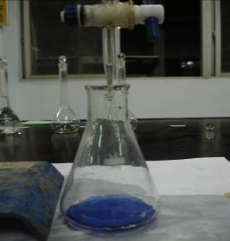 |  | 20 ml | 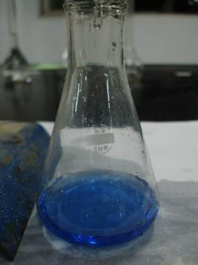
 | 30 ml | 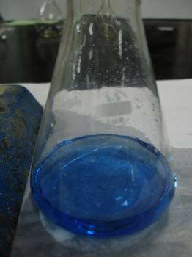 |  | 40 ml | 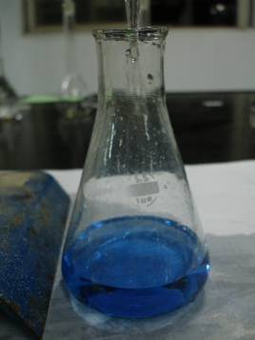
 | 50 ml | 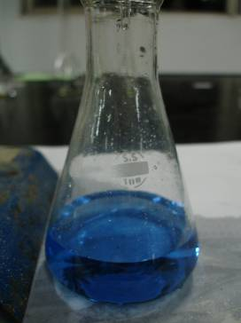 |  | 60 ml | 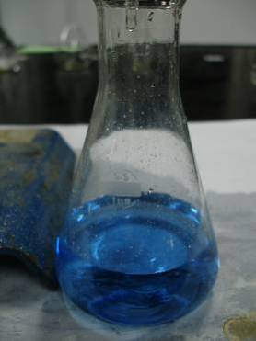
 | 70 ml | 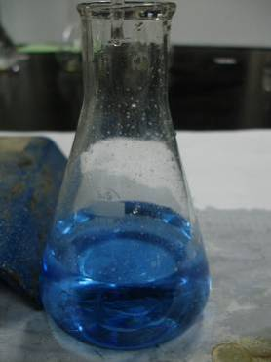 |  | 80 ml | 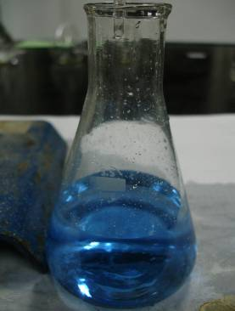
 | 90 ml | 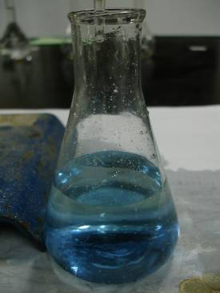 | 藍色轉藍綠色的瞬間 | 98.7 ml | 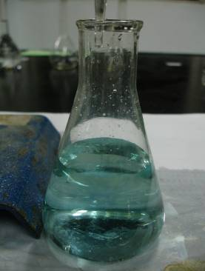
持續從藍綠色轉綠色 | 100 ml | 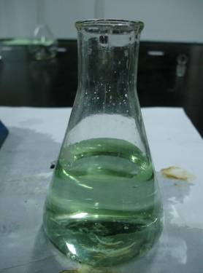 |  | 101 ml | 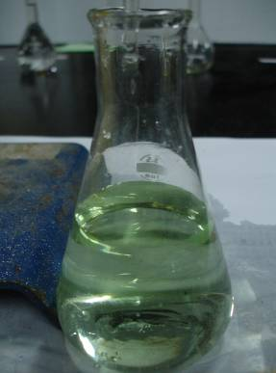
轉綠色 | 102 ml | 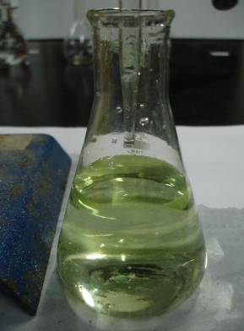 |  | 103 ml | 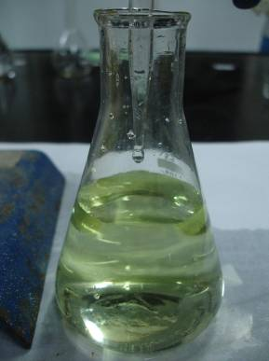
 | 104 ml | 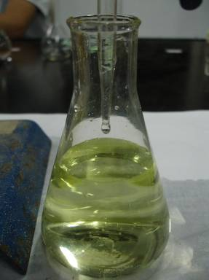 | 變黃色的瞬間 | 105 ml | 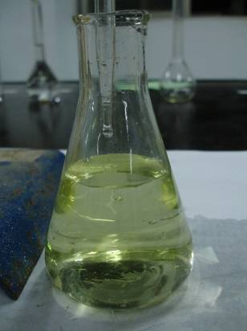

35ml硝酸加水至100ml，取10ml與標定過後的氫氧化鈉（1.05M）標定
滴定開始，橘紅色 | 0 ml | 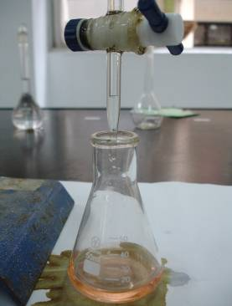 |  | 10 ml | 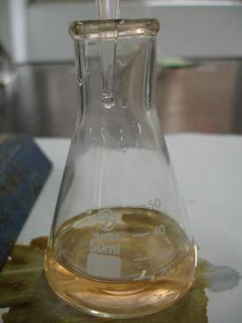
 | 20 ml | 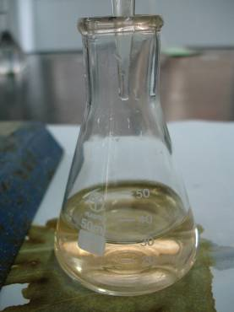 | 橘紅色轉淡黃色 | 30 ml | 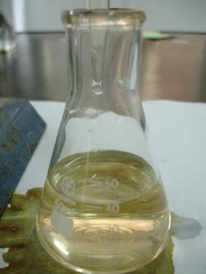
 | 40 ml | 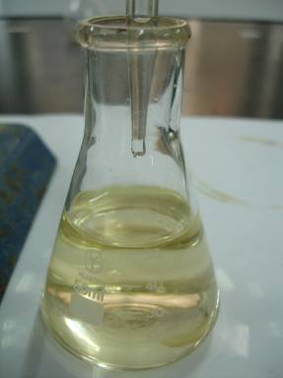 | 淡黃色、綠色、紫色、變化中（約到中和點） | 47.7 ml | 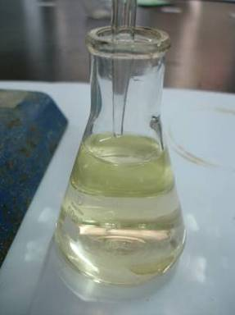
 | 48.7 ml | 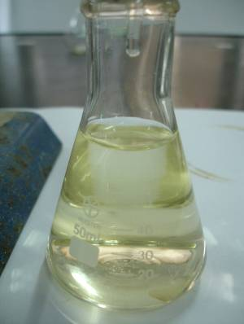 |  | 49.7 ml | 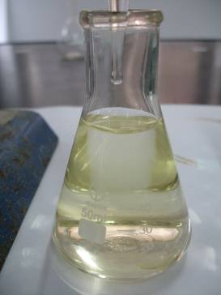
 | 50.7 ml | 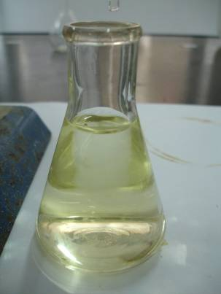 | 轉綠色的瞬間 | 51.7 ml | 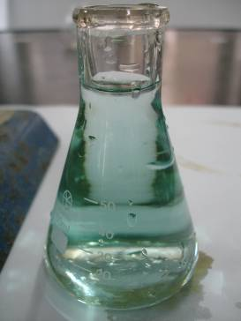
32.5ml硝酸加水至100ml，取10ml與標定過後的氫氧化鈉（1.05M）標定
滴定開始，橘紅色 | 0 ml | 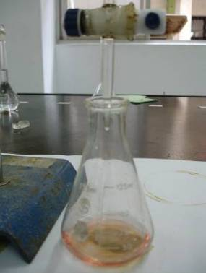 |  | 10 ml | 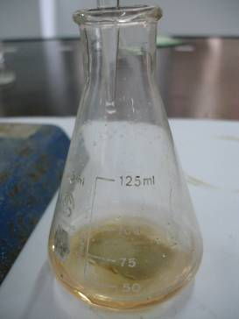
 | 20 ml | 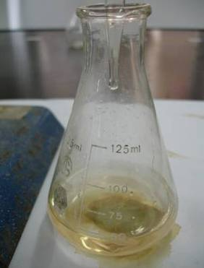 | 橘紅色轉淡黃色 | 30 ml | 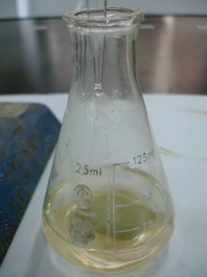
 | 40 ml | 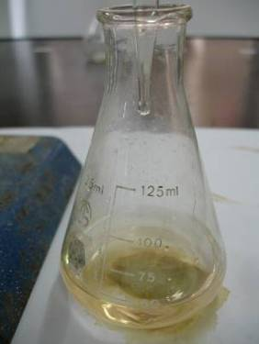 | 淡黃色、綠色、紫色、變化中（約到中和點） | 44.5 ml | 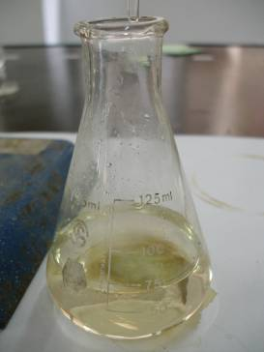
 | 46.5 ml | 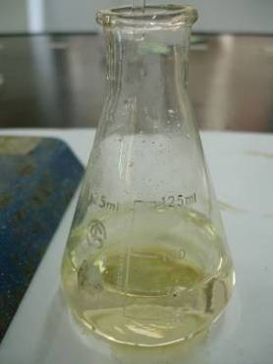 |  | 47.5 ml | 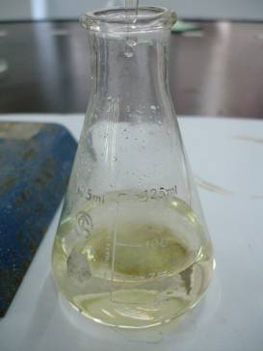
從淡黃色直接轉淡藍色的瞬間 | 48.2 ml | 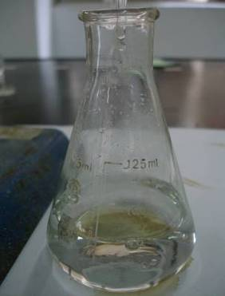

陸、討論
一、實驗過程中有一個小小的疑問：當硝酸和銅粉反應的初期會發現燒杯內的pH值都先些微的上升然後才逐漸下降。關於這個現象我們提出這樣的看法：因為錐形瓶內氫離子濃度提高而造成錐形瓶外氫離子濃度相對下降氫氧根濃度相對上升，所以pH值略為上升，但在錐形瓶內氫離子擴散出錐形瓶後，pH值急遽下降。
二、取50毫升硝酸的實驗中，也出現一個小小的疑問：實驗的中段附近，發現pH值驟升再降的現象。關於這個現象我們提出這樣的看法：在一般大學實驗中，常使用磁石攪拌以避免溶液混合不均，但我們的實驗室並無此種器材，因此合理假設為此段pH值上升和反應中溶液是否攪拌均勻有關。
三、取20毫升硝酸的實驗中，pH的曲線出現不是很合理之上揚的現象，我們的想法是：因為在所有的實驗條件皆相同的情況之下，理論上蒸餾水的pH值應該相等，而本實驗之蒸餾水的pH值介於7.2到7.4之間，以誤差約為正負0.1的條件之下，曲線應該會受此影響而有所誤差。

柒、結論
一、我們藉由多次改良實驗器材與方法來修正每次實驗可能形成的誤差，修正之後可以較精確而且容易判斷NO或NO₂的形成、反應時間等等，實驗的過程我們獲益匪淺。
二、在使用pH值檢測計時，必須定時且精確的記錄pH值。由於儀器非常靈敏，以固定時間間隔所取得的的數據；轉換成圖表，更可以明確的看出實驗的結果。
三、滴定實驗時，必須耐心等待，因為終點稍縱即逝，影響實驗結果甚巨，所以我們很慎重的在短時間內連續拍照、並紀錄數據，進而做出準確的滴定，與學校實驗課的操作，感覺更上一層樓。
四、在體積為50、40、35ml的實驗中，反應時間在18分內，發現pH值皆發生明顯的下降趨勢。在體積為32.5、30、20ml的實驗中，以同樣的反應時間，確發現pH值沒有非常劇烈的變化。
五、我們明確的找出：銅與濃、稀硝酸作用時，所謂的濃與稀之濃度界限，應該是在5.016M至5.428M之間。亦即濃度高於5.428M我們稱它為濃硝酸；濃度低於5.016M我們稱它為稀硝酸。
捌、參考資料及其他
一、曾國輝：〝化學(下冊)〞，藝軒圖書出版社(1995)
二、吳銘鎮‧華神通：〝神通化學實驗總覽〞，建宏出版社(1996)
三、教育部中等教育司：〝高級中學數理叢書─化學第二輯〞，北一女中(1996)

